Linux分区
一块硬盘可以有多种分区，包括主分区，逻辑分区，扩展分区。一块硬盘最多可以有4个主分区。其中一个主分区的位置可以用一个扩展分区替换。在这个扩展分区内，可以划分多个逻辑分区
为什么主分区只能有四个？（MBR的原因）
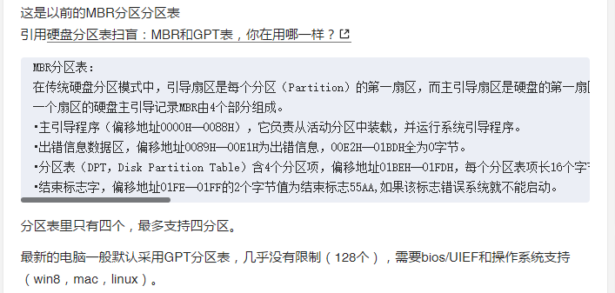
因为分区表只有64个字节，含有四个分区项，描述一个分区项的属性需要16个字节。

使用MBR分区，每个分区最大只能有2t的容量，因为用四个字节来表示总扇区数，最大可以表示2的32次方个扇区，每个扇区用512字节来表示，所以每个分区容量不能超过2t
使用GPT分区则最大支持128个主分区，几乎没有限制。而GPT最重要的是每个扇区用4k来表示，最大分区容量为16tb
GPT分区已经成为新的分区方式，但依然在硬盘的第一个分区表上放置的是MBR分区表，第二个分区表上放置的才是GPT分区表。（向上兼容性）

一个硬盘上只能有一个扩展分区，而且扩展分区不能直接用，需要再划分为逻辑分区才可以使用。这是因为扩展分区的数量可以是0,1,多个，0的情况是四个主分区，1的情况是3+1，多个扩展分区，最后都会被划分为主分区，所以可以认为是一个扩展分区划分的。

分区命名：
IED硬盘：
/dev/hd:
第一块盘：/dev/hda ：
第一块盘上的第一个分区：（字母表示第几块盘）
/dev/hda1
/dev/hda2(数字表示第几个分区)

第二个分区：
第二块盘： /dev/hdb
SCSI硬盘(SSD,SATA)
/dev/sd
第一块盘：/dev/sda
第二块盘： /dev/sdb

分区编号1-4必须给到P或者E，从5开始之后，给到L，逻辑分区

Linux分区要求：
根分区：/ ——用来存放系统文件和程序，至少5g以上
交换分区：/swap—— 一般大小为物理内存的1.5倍，相当于虚拟内存的概念。当物理内存无法满足需求时，就会请求虚拟内存（非必须使用）
如果物理内存大于8g，则交换内存只给到8-16g即可
引导分区：/boot—— 存放系统的引导文件（非必须，就会放在/下面）

LVM分区：逻辑卷分区管理，它可以更高效的使用磁盘，可以在磁盘的使用过程中更高效的划分。如果某个磁盘的空间不够用了，传统的标准分区则会非常麻烦去处理。而使用LVM 则非常有帮助，它可以更高效的使用磁盘，使用基本命令即可扩展容量。分区标号为8e，可以动态调整每个磁盘的容量

格式化的过程就是创建文件系统的过程

linux install process . from" http://oldboy.blog.51cto.com/2561410/1564620"
This article described carefully how to install linux and select mini mode ,select which software to install .

